

HZGDX-260
高低温试验箱

技术参数
TECHNICAL PARAMETERS

武汉赫兹电力设备有限公司
WUHAN HERTZ POWER EQUIPMENT CO.,LTD

技术参数

产品名称：高低温试验箱
产品型号：HZGDX-260

一、技术指标
项目 | 说明
名称 | 高低温试验箱
型号 | HZGDX-260
数量 | 1台
品牌 | 武汉赫兹电力
描叙用途 | 本试验箱提供高温、低温的模拟环境，以检测橡胶、塑料、电子产品等测试前后的材质及强力的减衰程度。本机亦可模拟货柜环境，以检测橡胶、塑料在高低温下，褪色、收缩的情形。试验各种材料耐热、耐寒性能。适合电子、电器、电池、大学、研究所、检验检疫局、纸品、食品、车辆、汽配零部件、金属、化学、建材等行业工厂单位品管检测之用。
特点 | 完美造型设计 高质感外观 设备噪音小 操作简单 安全可靠
实验设备禁止事项 | 1.易燃、易爆、易挥发性物质试样进行试验或储存  2.腐蚀性物质试样进行试验或储存  3.生物试样的试验或储存  4.强电磁发射源试样的试验或储存
内箱尺寸 | （宽*深*高）500mm*600mm*750mm
箱内容积 | 225L
温度范围 | -40℃ ~ +150℃
控制稳定度 | 温度 ±0.5℃
分布均匀度 | 温度 ±2.0℃
升温时间 | 由－40℃升至150℃约50分钟非线性空载（平均3℃/分，非线性升温）
降温时间 | 由＋20℃降至－40℃约60分钟非线性空载（平均1℃/分，非线性降温）
温度极限 | 最高温度 +150℃；最低温度 -40℃
箱体结构形式简介 | 整体分为，试验室、电控柜、机仓三个组合而成：左侧上方为试验室，由保温层试验室内胆组成，向左单开门型式出入；电控柜位于右侧，面板主要由温度控制仪、开关按扭、故障保护指示灯组合而成；机仓置于试验室下方，由过滤器、电磁阀、线路部分、压缩机等配件组成。
外壳材质 | 钢板烤漆;
内箱材质 | SUS#304不锈钢板，耐腐蚀，易清洁，美观大方;
保温材质 | 聚胺脂硬质发泡＋玻璃棉
迫紧 | 硅胶发泡迫紧1条
置物架 | 箱体内设有高度可调之不锈钢置物架 2个
加热器 | 采用台湾不锈钢鳍片式散热管形加热管
运风机 | 马达2只，不锈钢加长轴心，多翼式扇叶铝合金风轮，特殊可调百页送风循环系统
箱门 | 单门, 双层门，嵌入式无反作用平面把手，三层真空玻璃加大窗口，电热自动除雾, 照明灯
脚架 | 机身底部装设聚氨脂活动万向车轮 4个
外观尺寸冷冻系统特点 | 多段自动负载容量调整技术  压缩机 ~ 法国“泰康”或美国“艾默生”牌全封闭式压缩机  冷凝器 ~ 鳍片式附台制散热风机  蒸发器 ~ 鳍片式多段自动负载容量调整  膨胀阀 ~ 欧美进口组件  冷 媒 ~ 环保型冷冻雪种  附 件 ~ 干燥剂, 油分离器, 雪种窗口等………
控制器图片 | 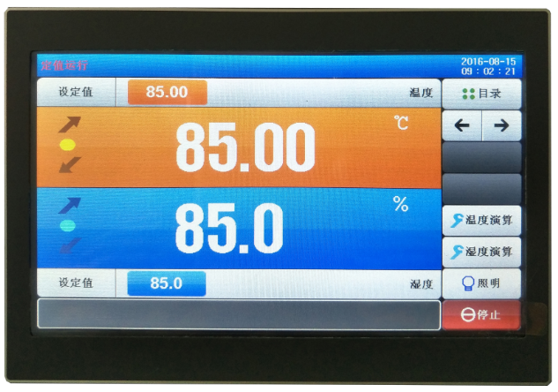
显示 | TFT LCD(LED背光)7英寸26万色LCD屏及触摸屏
显示 | 分辨率800 * 480
控制方式 | 120组程式，每组程式100段，可以设置程式全部循环,部分循环，程式连接，设定程式终了动作,设定待机动作。
控制方式 | 可设定运行时间
接点输入 | 输入种类DI1～DI16：可更改各个错误信息名称，可中文输入，可设置图片显示故障信息。
接点输入 | 接点用量最大DC 24V/10mA。可设置为运行/停止/正向/反向动作，还可设定DI迟延动作时间。
USB功能 | 功能连接U盘实时记录试验数据，导出试验历史数据，导入图片。
控制方式 | 平衡调温调湿控制系统(BTHC)，以P.I.D.方式控制SSR，使系统之加热加湿量等于热湿损耗量，故能长期稳定的使用。
控制器特点 | 可程式控制器液晶、彩屏显示触控式莹幕直接按键型温湿度同时可程控器  中英文显示7寸真彩大屏，高对比附可调背光功能之大型LCD液晶显示控制器。
控制器规格 | 精度:温度±0.1℃、湿度±1%R.H  分辨率:温度±0.1,湿度±0.1%R.H.  具有上下限待机及警报功能  温湿度入力信号选择PT 100Ω×2（干球及湿球）  9组P.I.D控制参数设定,P.I.D自动演算  干湿球自动校正
画面显示功能 | 采画面对谈式,无须按键输入, 屏幕直接触摸选项，温湿度设定（SV  与实际（PV）值直接显示。  可显示目前执行程序号码,段次,剩余时间及循环次数运转累计时间能  温湿度程序设定值以图形曲线显示,具实时显示程序曲线执行功能，具单独  程序编辑画面,每页最少可输入5个段次温湿度及时间。中英文可任意切换，  故障提示画面显示。屏幕可作背光调整屏幕显示保护功能可作定时，TIMER  或手动关闭设定。
程序容量及控制功能 | 可使用的程序组:最大120个PATTEN，可使用的记忆容量:共1200 SEGMENTS，可重复执行命令:每一个命令可达999次。  程序之制作采对谈式,具有编辑、清除、插入等功能，SEGMENTS时间设定0～99Hour59Min，具有断电程序记忆,复电后自动启动并接续执行程序功能，程序执行时可实时显示图形曲线，具有预约启动及关机功能  具有日期,时间调整功能，按键及画面锁定（LOCK）功能。
压缩机 | 法国“泰康”或美国“艾默生”牌全封闭式压缩机
冷凝器 | 鳍片式附台制散热风机
蒸发器 | 鳍片式多段自动负载容量调整
膨胀阀 | 欧美进口组件
冷媒 | 环保型冷冻雪种（美国霍尼韦尔环保冷媒R404A）
特点 | 采用多段自动负载容量调整技术
制冷辅助件 | 干燥剂, 油分离器, 雪种窗口等………
保护装置 | 1.过零点闸流体功率控制器
保护装置 | 2.加热空焚保护开关
保护装置 | 3.压缩机超压保护开关
保护装置 | 4.压缩机过载过流保护开关
保护装置 | 5.缺相保护开关
保护装置 | 6.无熔丝过载保护器
保护装置 | 7.水箱缺水保护开关
保护装置 | 8.加热加湿快速保险
使用电压 | 380V±10% 50HZ
允许使用环境 | 0 ~ 30℃
性能保证环境 | 5 ~ 25℃
螺纹盖 | 机身左侧 Ø50mm 测试孔连螺纹盖 1套
规格书 | 订货时提供一份
说明书 | 设备说明书一份

二、产品图片
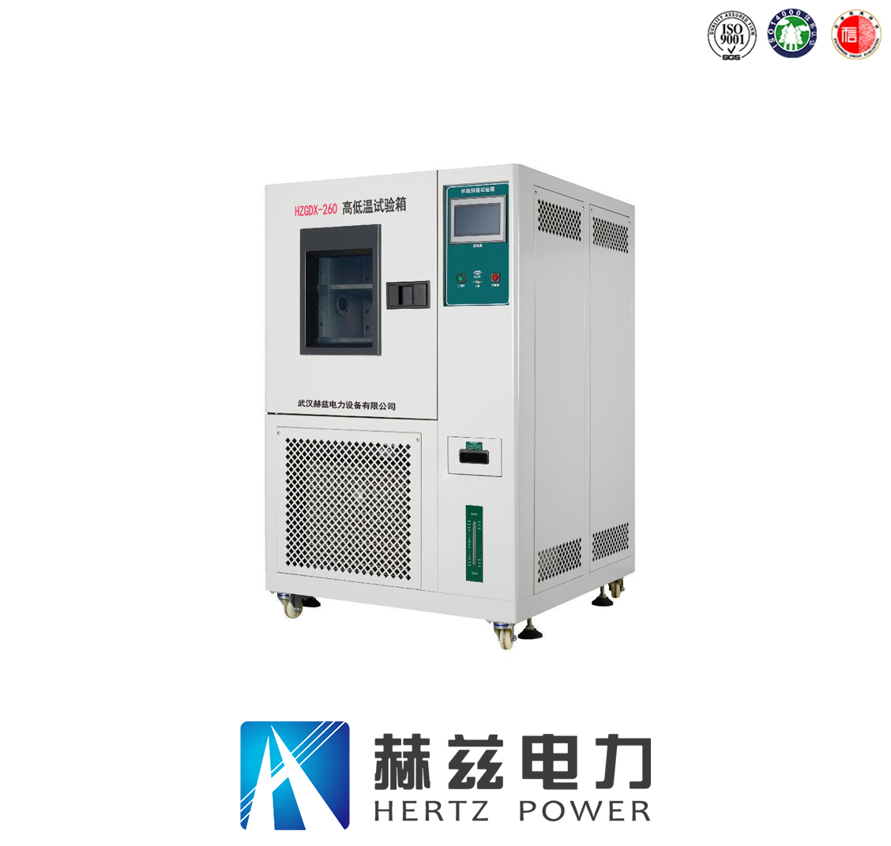

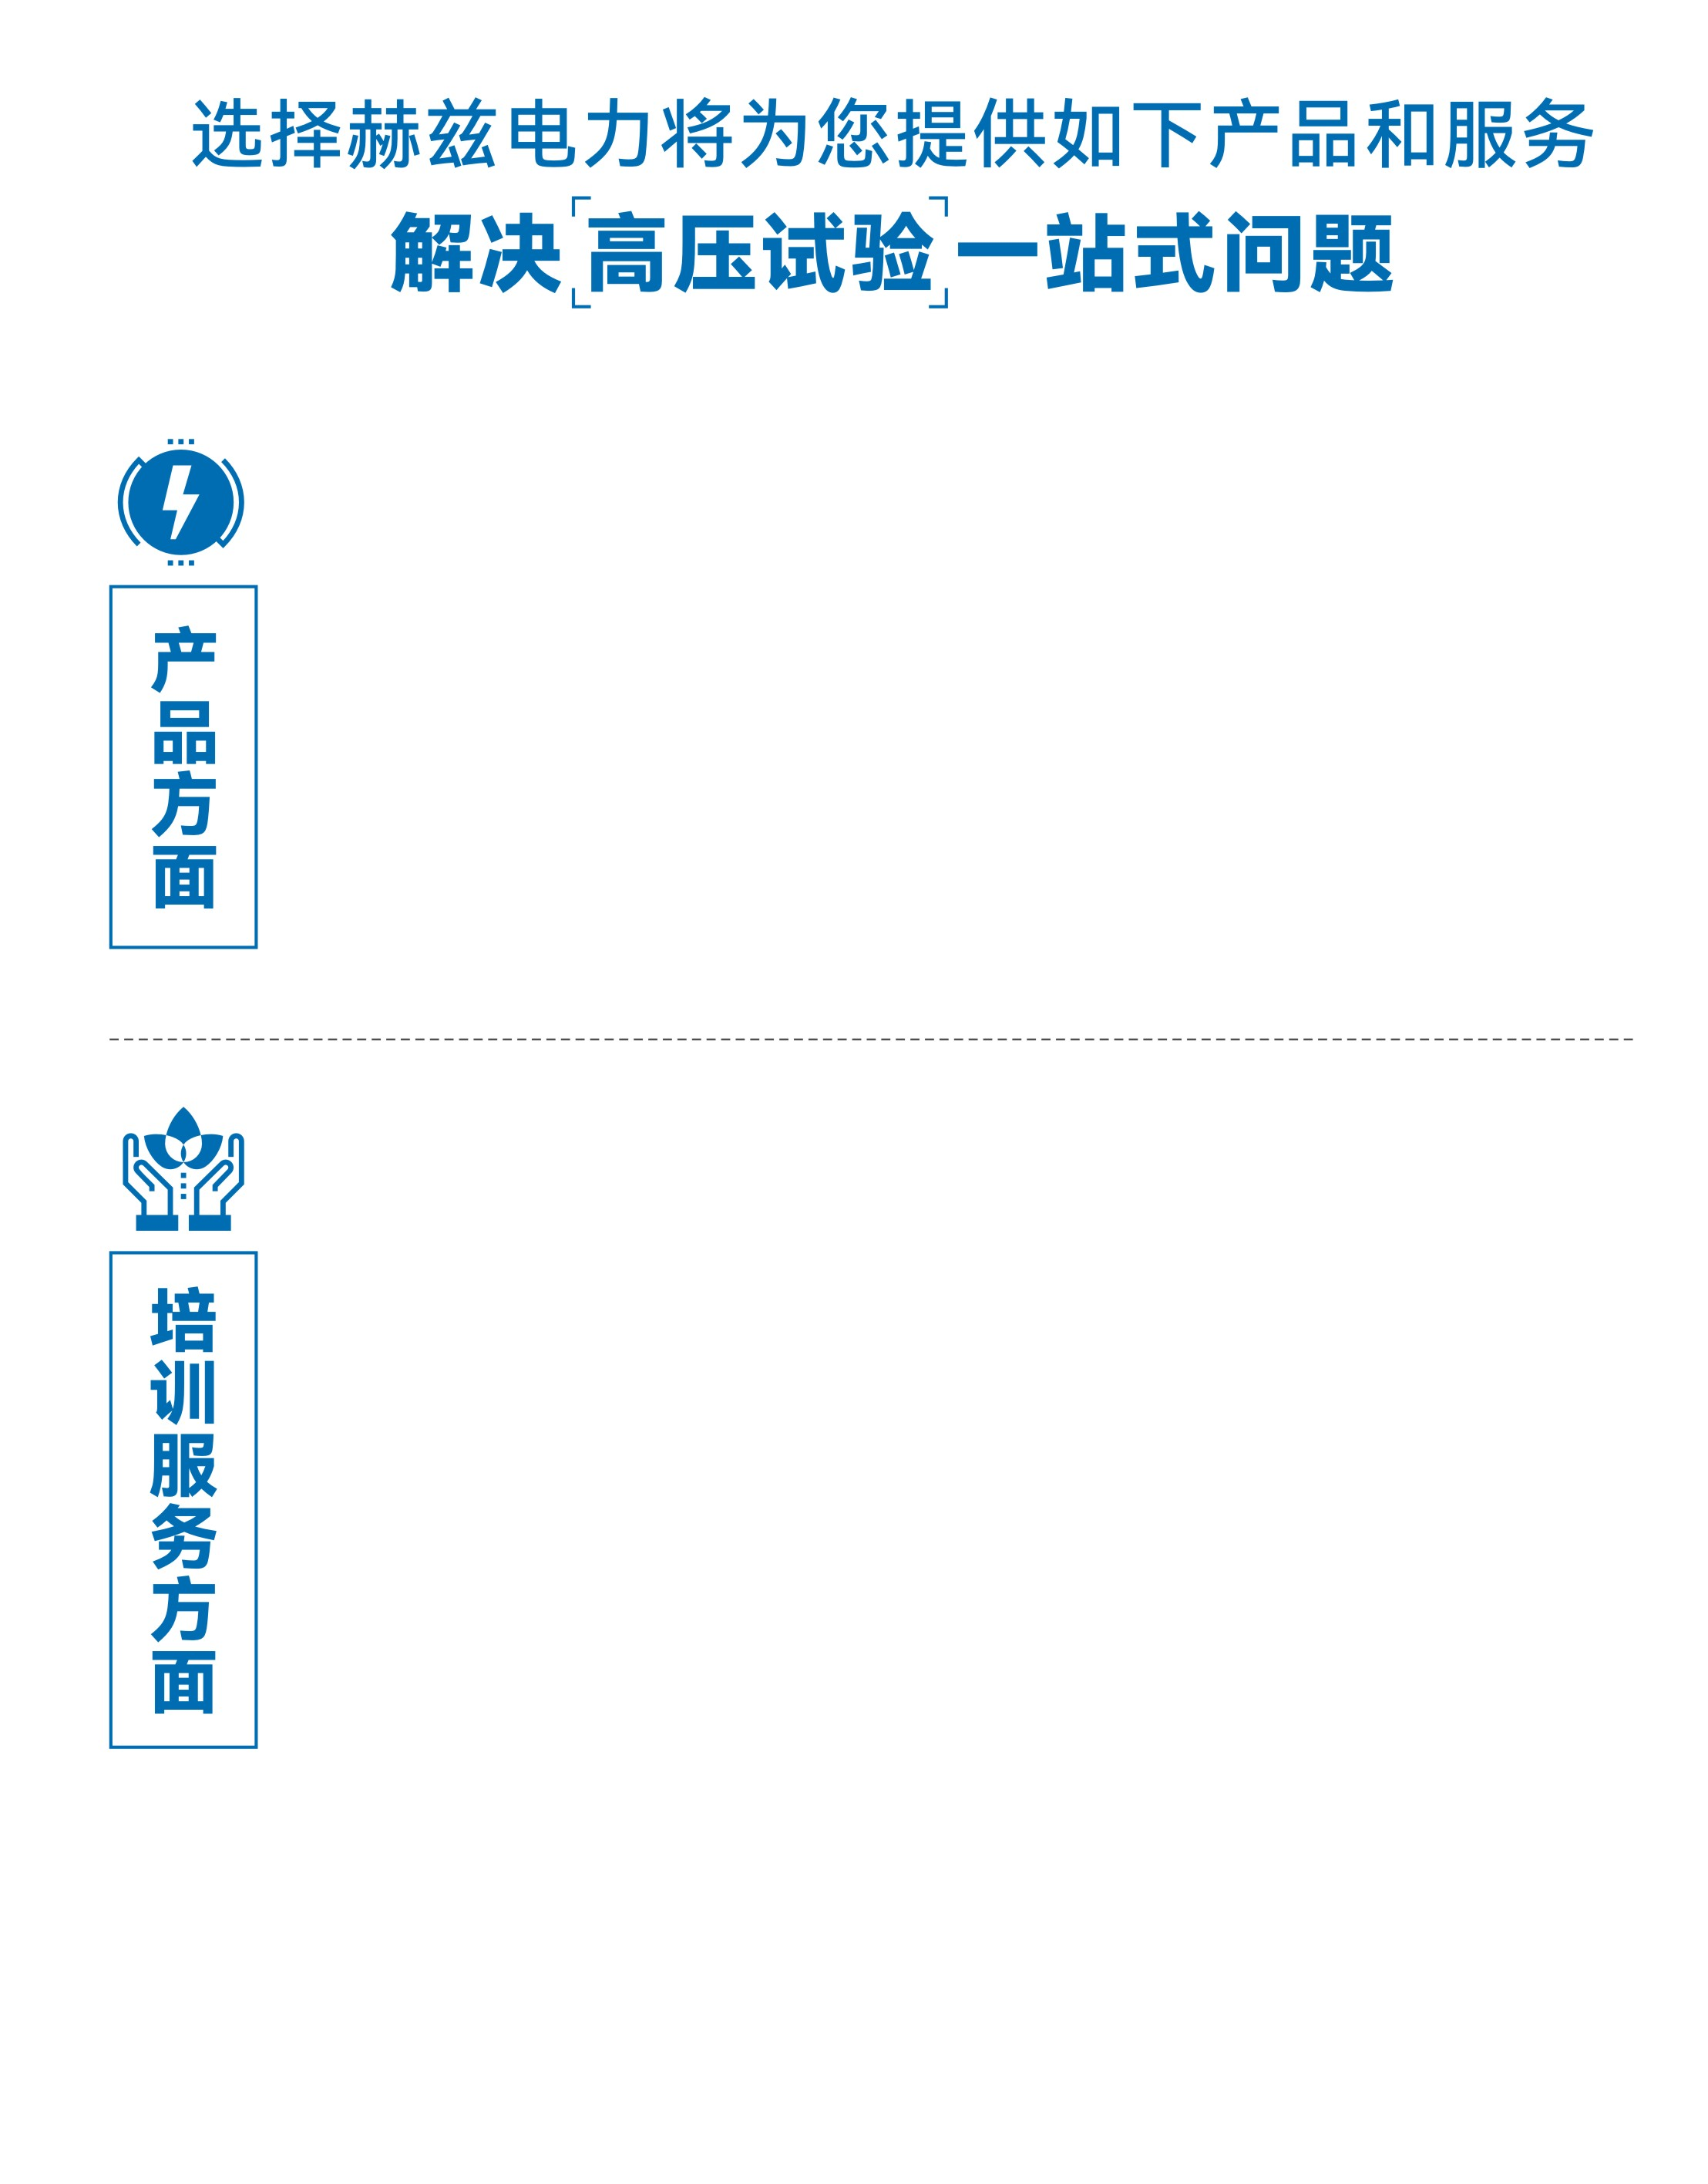
1.产品轻便、体积小、重量轻；
2.产品操作简单，提高现场操作效率；
3.产品质量可靠，精度高，现场使用起来稳定，售后问题少；
4.报价后发技术参数和图片确认，方便满足客户现场使用要求；
5.提供纸质版和电子版说明书方便现场使用；
6.提供第三方检测报告，合格证保修卡，出厂检测报告，质量可靠，方便
在现场甲方单位和监理方随时检查；
7.提供产品操作视频，方便入职新员工操作使用。
1.报价单、合同中提供售后服务承诺书；
2.设备外箱标有技术支持手机号、售后24小时技术支持，售后服务响应速
度快；
3.提供上门服务现场技术指导，解决新人不会操作使用的问题，0基础教学；
4.可以帮客户安排到指定第三方单位校准送检出报告；
5.签订合同后第一时间建立微信VIP客户服务群，及时提供发货物流情况，
多人提供现场技术支持服务，定期分享最新的行业资讯、技术知识、相
关试验规程等；
6.提供现场试验报告模版；
7.提供预防性试验和交接性试验等最新试验规程；
8.提供产品技术培训PPT；
9.提供电气现场作业指导书；
10.在客户着急使用情况下提供备用设备；
11.协助客户安排人员特种作业考证，如高低压电工证，高处作业证，焊
工证，电气试验证，继电保护证，电力电缆证等。

售后服务和质量承诺书

为了更好的服务用户，做好及时的使用指导和售后服务，武汉赫兹电力设备有限公司以“技术领先、质量可靠、轻便易用”为产品宗旨和“快速响应、达到满意、超过期望”为服务宗旨，保证用户在购买、使用、维护产品的每一个过程中都有非常完美的客户体验。

一、产品质量承诺：
1、产品的制造和检测均符合国家标准及行业标准。
2、我公司所提供的产品在质保期内如果存在质量问题，我公司保证全力解决，达到用户满意。

二、产品的质保：
自整机收到货后提供壹年免费维修，终身维护服务。在仪器的使用年限内，本公司将长期提供仪器的维护、使用培训、软件升级、配件供应等相关服务。

三、售后服务能力：
- 在设备的设计使用寿命期内，我公司承诺保证设备的正常使用。壹年内出现故障免费保修，超过壹年或因用户使用不当造成损坏，仍免费提供技术服务，如需更换零部件，仅收取材料成本费。
- 仪器在质保期内如出现故障，请及时与本公司联系，我们将根据情况采取下列措施之一为您服务：□返厂维修 □上门维修 □更换新仪器 □提供应急备品

四、服务管理制度及体系：
1、售前服务： 免费向用户提供技术资料，安排客户对我公司进行考察。
2、售中服务： 为防止用户选型不当而造成不必要的损失，我公司为用户提供专业的技术选型和指导。在发货前公司会拍摄专业的产品操作视频进行指导，确保正确使用该产品，同时也可以通过电话、视频进行技术交流，让用户用得安心。
3、售后服务： 我公司在2小时内响应维护服务，24小时技术支持，可以通过电话、视频进行指导，为更好的做产品售后服务工作，及时接收用户反馈的问题，公司设有专门的售后服务电话：027-83267669，有专业人员接听并及时做好反馈记录，并提供解决问题的办法。如有需要到现场指导的，公司会根据客户实际情况（本省之内）24小时内到达现场处理，外地（外省）48小时到达现场处理，安排相关专业人员到指定地点进行及时指导。除此之外，我公司将定期回访客户的使用情况，提供专业的技术支持，做好回访记录。
4、售后服务申明：本公司所提供的技术支持服务均为免费服务。

